Turnitin
Turnitin Kullanıcı (Öğretmen) Hesabından Silinen Dokümanlar ve Bilinemeyen ID Numaraları:
Konuyla ilgili olarak, mağduriyetler yaşanmaması için kullanıcılara çeşitli kanallara iletilmesi ve dikkat çekilmesi için EKUAL Listesi üzerinden 11/01/2018 tarihli duyuru yapılmış ve ekinde kılavuzlar gönderilmişti. Ayrıca, ilgili kılavuzlara EKUAL http://cabim.ulakbim.gov.tr/ekual/e-veri-tabanlari/ sayfasından da ulaşılabilir.
Turnitin sistemine doküman yüklerken yapılan “Ayarlar”da, “Depo yok” seçilmemiş ise, ilgili doküman otomatik olarak Turnitin içerik havuzuna dahil olur. Aynı dokümanı yeniden analiz etmek istediğinizde, ilgili doküman Turnitin içerik havuzunda yer aldığından, benzerlik oranı 100% çıkacaktır. İlgili dokümanın Tunitin içerik havuzundan silinmesi için öğretim elemanın hesabı altında kayıtlı olan dokümanın ID numarası bilinmelidir, Turnitin içerik havuzundan silme işlemi başvurusunu sadece Turnitin Hesap Yöneticisi “Doküman Silme Başvuru Formu” [http://cabim.ulakbim.gov.tr/wp-content/uploads/sites/4/2018/02/Turnitinden-Belge-Silme-Klavuzu.pdf] aracılığıyla gerçekleştirebilir.
Bir dokümanın kullanıcı hesabından silinmesi gerekiyorsa, Turnitin içerik havuzundan da silinebilmesi için silinen dokümanın ID numarasının not edilmesi gerekmektedir. Kullanıcı hesabından silinmesi nedeniyle ID numarası bilinmeyen ve dolayısıyla da Turnitin içerik havuzundan silinemeyen dokümana ait ID numarasının tespitinin yapılması konusunda destek olunamamaktadır. Kişilerin ID tespitinde bulunması gibi bir imkan da maalesef yoktur.
Herhangi bir kurum/makama dokümanla ilgili benzerlik raporu sunma aşamasına gelindiğinde, aynı doküman, silinememesi nedeniyle Turnitin içerik havuzunda bulunuyorsa 100% benzerlik oranı gelecektir. Bu durumda, Turnitin sisteminde sınıf oluşturan ve hesap sahibi öğretim elemanı aşağıdaki "A" seçeneğini uygulamalıdır, ya da Turnitin Hesap Yöneticisi "B" seçeneğini uygulamalıdır. Öğrenci iseniz hesabın sahibi hocanız ile temas kurmalısınız.
A- Aşağıdaki ekran görüntülerini takip ederek öğretim elemanı / öğretmen benzerlik taşıyan dokümanı benzerlik dışında tutabilir.
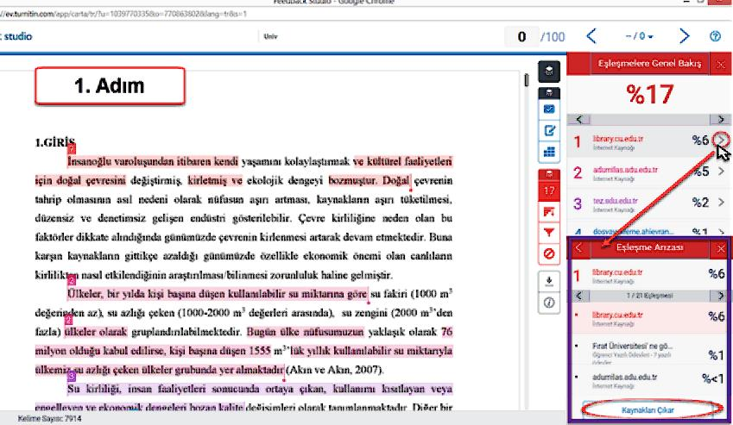
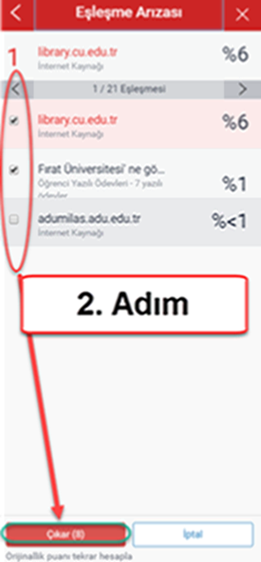

B-Ya da, ilgili kurumun Turnitin Hesap Yöneticisi, tiisupport@turnitin.com adresine İngilizce olarak sorunu yazabilir ve onlardan yardım isteyebilir, ancak Turnitin de, muhtemelen, yukarıdaki 1. yöntemi uygulamanızı isteyecektir.

